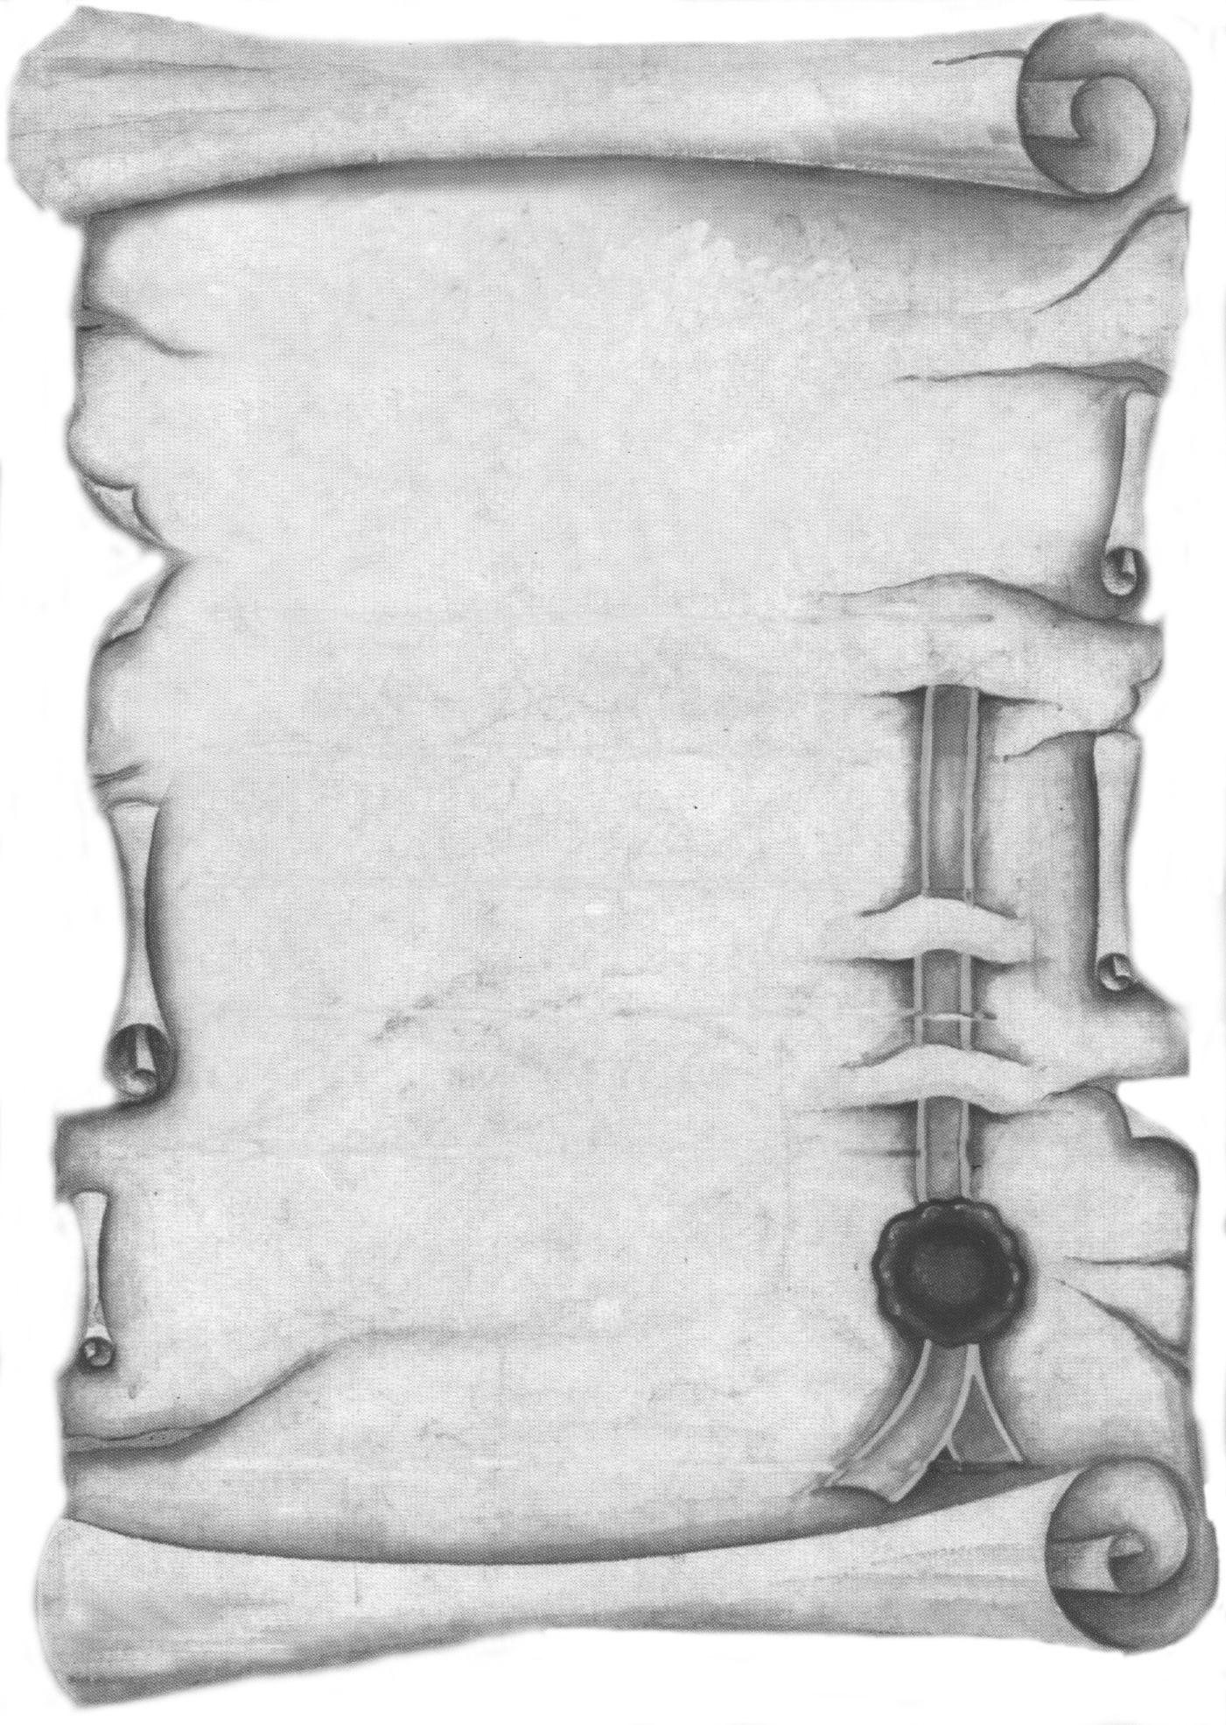

Szeretettel meghívjuk Önt és kedves családját

a Kontrasztok Alapfokú Művészeti Iskola végzős diákjainak

művészeti alapvizsga hangversenyére,

mely 2018. június 1-én, pénteken 17³⁰ órai kezdettel kerül megrendezésre a
Pécsi Református Kollégium aulájában.
(7627 Pécs, Engel János u. 15.)

Műsor:

Dohány Barnabás¹  Purger Teodor⁵ | Leo Brouer: Etüd 1; 2; 3.  Vicente Gomez: Romance  Georg Philipp Telemann: Minuetto | gitár  klarinét
Kósa Judit³ | Anton Diabelli: F-dúr szonáta 1. és 2. tétel | zongora
Flódung Áron² | Wolfgang Amadeus Mozart: Koncert Andante | klarinét
Karádi Lóránt¹ | Francisco Tarrega: Etüd  Ferninando Carulli: Andante l es ll rész | gitár
Kósa Judit³ | Edvard Grieg: Tak | zongora
Purger Teodor⁵ | Charles Dancla: Romance | klarinét
Bíró Eszter⁴ | Ludvig van Beethoven: Für Elise  Felix Mendelssohn: Lieder ohne Worte op. 30 nº 6  Ludovico Einaudi: Una Mattina | zongora
Flódung Áron² | George Gershwin: Rhapsody in blue | klarinét

Felkészítő tanárok:
Csehily József¹, Haszon Balázs², Kéri Gerzson³, László Gábor⁴, Tóth Henrietta⁵

Zongorán közreműködik:
Haszon Balázs, Horváth Judit

